后台优化文档

|  |  |  |  |
| --- | --- | --- | --- |
| **更新时间** | **版本号** | **更新内容** | **修订者** |
| 2017-10-25 | 1.0 | 创建文档 | 王瑞祥 |

目录

1. 优化目的 2

1.1优化目的 2

2. 相关界面 2

2.1后宫界面 2

2.2获得宝宝界面 4

2.3自荐界面 5

2.4复仇界面 5

# 优化目的

## 1.1优化目的

* 设计目的：强调后宫玩法的目标、自己身价和宝宝身价的作用和提升办法

# 相关界面

## 2.1后宫界面

* 后宫界面：

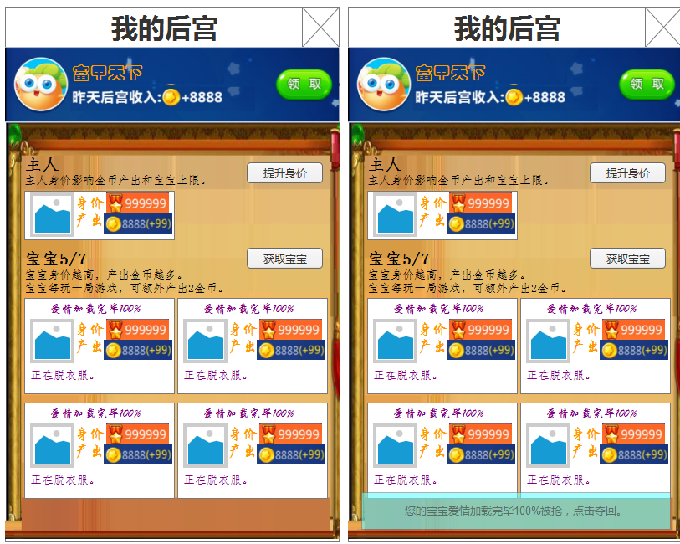

* 界面说明：
  + 增加后宫称号表示后宫收入情况，比如“富甲天下”。
  + 按钮说明：
    - 领取：领取昨日后宫收入
    - 提升身价：点击进入自荐界面
    - 获取宝宝：点击进入宝宝推荐列表
    - 宝宝被抢点击夺回：只有复仇列表不为空时才有，点击进入复仇列表
    - 查看别人后宫时，不显示以上按钮。
  + 遗漏功能：宝宝任务显示，比如正在脱衣服，客户端随机从列表中选择一段文字即可。（30分钟内不重新随机）。
  + 后宫为空时：

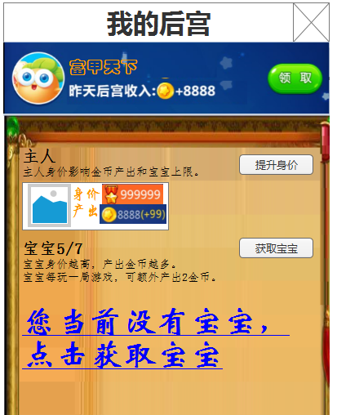

## 2.2获得宝宝界面

* 宝宝推荐界面：

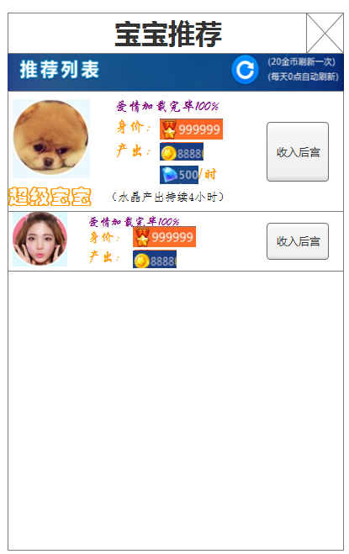

* + 点击收入后宫，增加一个后宫已满提示框，提示文字：宝宝人数达到上限，身价提升至*****可增加宝宝人数上限。

## 2.3提升身价

* 提升身价

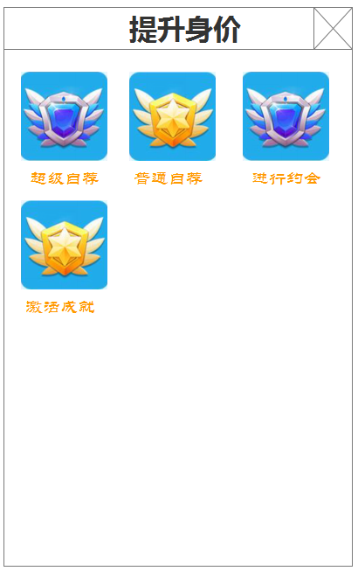

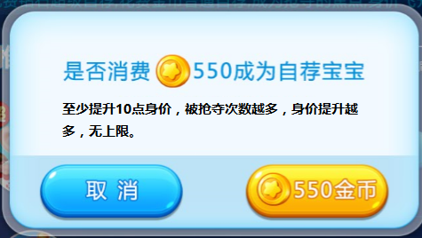

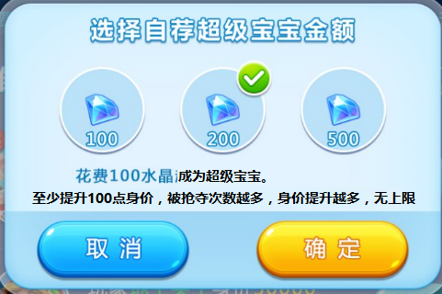

* + 新增功能：推荐宝宝有提升身价保底，在退出列表后统一结算（超过保底值则不变，低于保底值则获得保底值的身价）。

## 2.4复仇界面

* 不变